**Отделения сопровождения семей с детьми- инвалидами, детьми с ограниченными возможностями («Социальная служба «Микрореабилитационный центр»)**

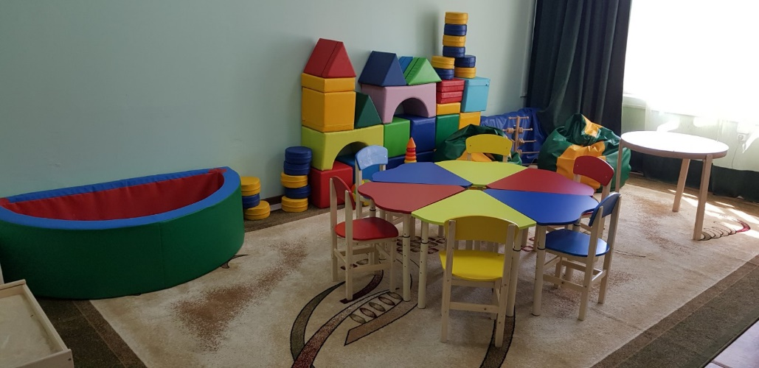**Задачи отделения:**

-Организация комплексной поддержки семьям, воспитывающих детей-инвалидов, детей с ограниченными возможностями, в проведении реабилитационных и абилитационных мероприятий в домашних условиях.

-Организация деятельности социальной службы «Микрореабилитационный центр».

-Обучение родителей реабилитационным навыкам, методам ухода за детьми-инвалидами и детьми с ограниченными возможностями, общению и проведению реабилитационных мероприятий с ними, посредством разработанных реабилитационных программ учреждения.

**Основные направления деятельности отделения**

1. **Проект «Школа реабилитации и ухода»** (обучение родственников (законных представителей) навыкам общего ухода за детьми с тяжелыми и множественными нарушениями).

2. Служба по присмотру и уходу за детьми-инвалидами **«Социальная няня»** (служба предназначается для осуществления кратковременного присмотра и ухода за детьми-инвалидами на дому семьям, воспитывающим детей-инвалидов, нуждающихся в постоянном постороннем уходе и присмотре).

3. Служба **«Родительская приёмная»** для родителей, воспитывающих детей-инвалидов и детей с ограниченными возможностями здоровья. (Одна из технологий достижения поставленной цели - выездная форма. Специалисты (педагог - психолог, специалист по реабилитационной работе, специалист по комплексной реабилитации инвалидов) выезжают во дворы к семьям, проживающим в данном районе, обеспечивая максимальную доступность к получению профессиональной помощи через общение во время прогулки).

Работа Родительской приемной организуется по следующим направлениям:

* **«Детская площадка»** направлена на обучение контактивному взаимодействию родителей с детьми; профилактику нарушений детско-родительских отношений; раннее выявление групп риска.
* **«Экспресс-консультации»** позволяют работать в режиме «здесь и сейчас», родители могут получить ответы на интересующие их вопросы, получить социально-психологическую помощь практически на дому.
* **«Творческие мастер-классы»** направлены на самореализацию детей (сделать и почувствовать, что это сделал он сам). Уход от «улицы» в привычном понимании и предложение нового видения этого понятия.
* **«Живая библиотека»** - повышение интереса к чтению посредством бесплатного обмена книгами. Проведение интеллектуальных викторин и конкурсов для получения обратной связи об актуальных предпочтениях детей.
* **В связи с реализацией службы создан клуб «Мы вместе» и группа в Viber** (клуб взаимодействует с учреждениями культуры и спорта, общественными объединениями и организациями, коммерческими организациями).

4. Клуб **«Выходной для родителей»** (создание сообщества родителей и детей- инвалидов, детей с ограниченными возможностями здоровья для организации совместного досуга, психологических тренингов, организации активного отдыха на природе родителей и детей- инвалидов, развития познавательных интересов, социальной адаптации и интеграции в общество, предоставление возможности общения, обмена информацией в различных областях культуры, истории, образования, содействие развитию творческих способностей и инициатив, повышение уровня общей семейной удовлетворенности, улучшение психоэмоционального состояния всех членов семей).

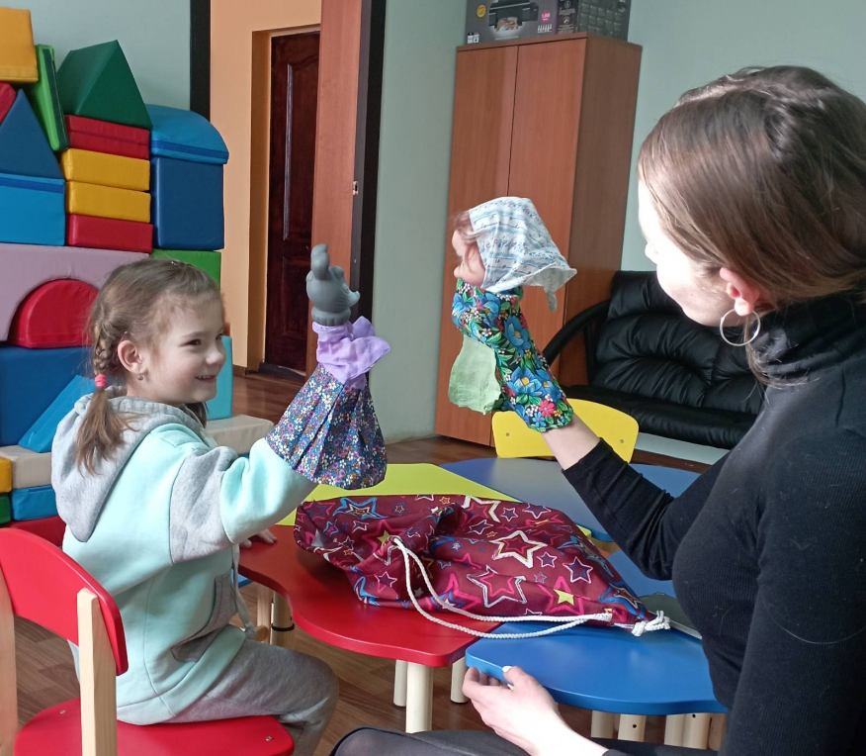5. **Программа «Передышка»** (направлена на создание благоприятных условиях для краткосрочного пребывания детей-инвалидов и детей с ОВЗ на базе учреждения

• Занятия проводятся силами сотрудников (педагог – психолог, специалист по комплексной реабилитации инвалидов, специалист по реабилитационной работе) учреждения с использованием различных форм: проведение индивидуальных и групповых занятий; культурно-досуговые мероприятия; занятия в сенсорной комнате; занятия по прикладному творчеству.

6. **Комплексная программа об инклюзивном добровольчестве  
 «Капелька доброты» модуля «Волонтёрская деятельность  
как средство социализации детей с ОВЗ»** (в программу входит проект инклюзивный кукольный театр «Волшебная шкатулка», с детьми, состоящие на полустационаре, проходят выездные мероприятия с показами спектаклей по территориям Заларинского района).

**7. Программа «Вместе мы преодолеем»** (программа интеграции в общество детей – инвалидов от 3 до 18 лет, в нее входят: домашний микрореабилитационный центр и выездной микрореабилитационный центр).

8. Специалисты отделения работают и разрабатывают свои индивидуальные программы для занятий с детьми, в наличии имеются программы: **Волшебный мир бизиборда, Швейная мастерская, Песочная терапия, Ладони надежды, Дары Фребеля, «Развитие речи по средствам мультисесорного речевого тренажёра «ИНТОН –МС», танцевальная программа «Ритмика», Программа Службы «Родительская приемная для семей, воспитывающих детей с ограниченными возможностями здоровья» «ШАГ НАВСТРЕЧУ**